Quentin Wächter
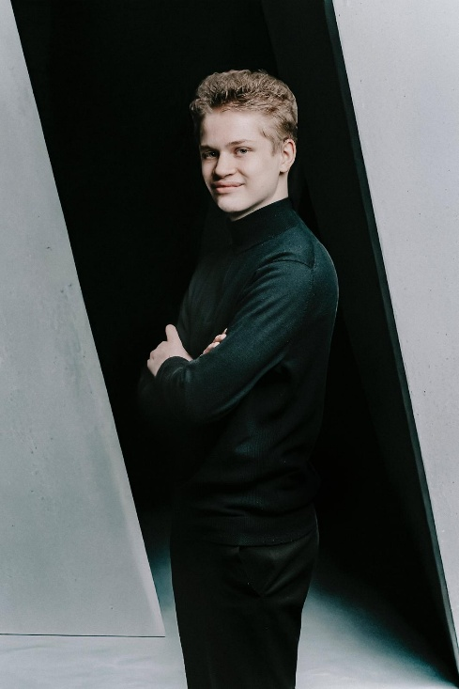

Quentin Wächter è nato il 1° settembre 2009 a Solingen, Germania.
All'età di 3 anni ha iniziato a suonare il pianoforte, inizialmente sotto la guida della madre, frequentando contemporaneamente i corsi di educazione musicale presso la Scuola Comunale di Musica di Solingen. Le lezioni di pianoforte sono poi proseguite con Iva Jovanovic e successivamente con Ulrich Eick-Kerssenbrock e Boris Radulovic presso la stessa scuola.

Dal 2015 Quentin ha ricevuto la borsa di studio per i bambini i ragazzi musicalmente dotati dalla Associazione di sostegno della Scuola Comunale di Musica di Solingen e dal 2025 la borsa di studio dalla Associazione di sostegno della Scuola di Arte e Musica di Velbert.

Nel semestre estivo del 2022, all'età di 12 anni, Quentin ha iniziato gli studi presso il Pre-College Cologne dell'Hochschule für Musik und Tanz di Colonia (HfMT), dove i bambini dotati ricevono una formazione musicale avanzata. Studia pianoforte nella classe della Prof.ssa Dott.ssa. Florence Millet e clavicembalo con il Prof. Michael Borgstede. Da settembre 2024 prosegue le lezioni di pianoforte con Boris Radulovic presso la Scuola di Arte e Musica di Velbert e all’HfMT di Wuppertal.
Frequenta contemporaneamente il liceo August-Dicke-Schule di Solingen mentre prosegue gli studi.

Dal 2017 Quentin ha partecipato a numerosi concorsi musicali nazionali e internazionali, vincendo diversi premi. Ha ottenuto il primo premio nei seguenti concorsi:
- Concorso regionale: „Jugend musiziert“ 2017, 2020 e 2023, 2026, Germania come solista
- Concorso regionale e statale del Nord Reno-Westfalia „Jugend musiziert“ 2025 (duo con sassofono) e premio speciale dell'Associazione Tedesca dei Musicisti (DTKV) per la migliore interpretazione del brano contemporaneo
- Concorso statale del Nord-Reno-Westfalia „Jugend musiziert“ 2026 come solista
- Concorso Josip Slavenski 2019, Belgrado (Serbia)
- 2 e 3 Concorso pianistico internazionale 2020, 2021, Bitola (Macedonia del Nord) / 2020 Premio assoluto del consorso
- Concorso Pianistico Europeo Salentinae Terrae 2021,2022 (2021 Premio Assoluto), Francavilla Fontana (Italia)
- X Amigdala Concorso Internazionale Musicale 2021, Viagrande (Italia)
- IX, X, XI, XII Concorso Musicale Internazionale „Note sul mare“ 2021-2024, Roma (Italia) / 2022 premio assoluto solisti /2024 premio speciale pianoforte
- 18 Concorso Internazionale Musicale Città di Pesaro 2021, Pesaro (Italia)
- 12, 13 e 17 Concorso Musicale Internazionale Città degli Imperiali 2021, 2022, 2026 (2021 e 2026 Premio Assoluto) Francavilla Fontana (Italia)
- VI Concorso Internazionale di Musica Premio Città Murata 2021, Cittadella (Italia)
- 2, 3 e 4 International Classic Web Competition 2021-2023, Savona (Italia)
- Concorso Musicale Internazionale Città di Fasano 2021 (Italia)
- 4 Concorso Internazionale di Esecuzione Musicale Città di Sarzana, (Italia)
- 12 Concorso Pianistico Europeo Sonja Pahor, Fondi (Italia)
- 21, 22, 24 e 25 Festival / Contest Internazionale per giovani musicisti Premio Lams Matera 2021, 2022, 2024, 2025 Matera (Italia) / 2024 Premio migliore concorrente della sezione Pianoforte e Premio del Pubblico
- 1 Consorso Musicale Internazionale „Note sul mare“ Civitavecchia Estate 2022 Civitavecchia (Italia)/ Premio speciale pianoforte
- XIV e XVI Concorso Internazionale Musicale Città di Firenze Premio Crescendo 2023 e 2026, Firenze (Italia)
- XXXVI European Music Competition Città di Moncalieri 2024 / Primo premio assoluto e Rosy Tondato Award (ex-aequo)
- X Competition Campus delle Arti 2025 Bassano del Grappa / Premio Campus
- III Concorso Internazionale di Musica „Giovanbattista Cutolo“ 2025, Nola (Napoli), Italia
- Concorso Musicale Internazionale Città di Belluno 2026 con menzione speciale della giuria per la raffinata scelta repertoriale

Il repertorio di Quentin comprende opere di J.S. Bach, W.A. Mozart,
L. van Beethoven, J. Haydn, S. Rachmaninov, A. Skrjabin, , D. Scarlatti, F. Liszt,
F. Chopin, M. Ravel, R. Schumann, F. Schubert, G. Rossini, F. Mendelssohn,
J. Brahms, J. Sibelius, I. Albeniz, A. Piazzolla, F. Burgmüller, A. Diabelli,
S. Prokofjev, D. Schostakovitsch, A. Chatschaturjan, D. Kabalewski, S. Slonimski,
A. Casella, B. Bartok, G. Ligeti, A. Schönberg, G. Fauré, E. Satie, W. Byrd,
E. Morricone, C. van Lunen, T. Takemitsu, S. Barber, E. Dressel, P. Creston,
A. Louvier. M. Filotei.

Quentin si esibisce regolarmente come solista e in ensemble in concerti ed eventi. Ha tenuto diversi recital in Germania e in Italia (tra cui durante la Notte della Cultura di Solingen 2024 e Burger Biennale 2025, Solingen, Camera Musicale Romana 2026, Roma) ed è apparso in duo con sassofono e in trio con violino e violoncello.

Nell'ottobre 2024, Quentin si è esibito come solista al clavicembalo con l’ensemble barocco del Pre-College Cologne il Concerto n. 5 di Johann Sebastian Bach, e nel giugno 2025 come solista al pianoforte con l’Orchestra Sinfonica Giovanile della Scuola di Musica di Solingen, eseguendo il Concerto n. 3 di Ludwig van Beethoven, presso il Teatro di Solingen.

Nel luglio 2025, Quentin, vincitore di diversi concorsi "Note sul mare" di Roma, ha partecipato alla dell‘ Associazione „Arte del suonare“ di Roma è vinto un concerto con l'orchestra "Nova Amadeus Chamber Orchestra" di Roma diretto dal Maestro Stefano Sovrani nella stagione concertistica 2025/2026.

Sempre nel luglio 2025, Quentin ha partecipato al concorso Campus delle Arti di Bassano del Grappa e ha vinto il Premio Campus tra cui due concerti a Roma (in collaborazione con Musicopaedia e Camera Musicale Romana), un concerto a Nizza (Francia) in collaborazione con EDHEC e un concerto a Palazzo Balchik (Bulgaria), oltre a una registrazione discografica per l'etichetta "Musikstrasse".

Nel novembre 2025 Quentin ha partecipato al III Concorso Internazionale di Musica “Giovanbattista Cutolo” e ha vinto il Primo Premio. Il concerto dei premiati si svolgerà a Velbert, Germania nel ottobre 2026.

Nel aprile 2026 Quentin ha partecipato al 17 Concorso Musicale Internazionale “Francavilla Fontana – Città degli Imperiali” e ha vinto il Primo Premio Assoluto con un concerto per la A:Gi.Mus nella stagione concertistica 2027.

Quentin ha frequentato masterclass con pianisti di fama internazionale come Michel Dalberto, Cédric Pescia, Massimiliano Ferrati e Anthony Spiri.

